**Título del proyecto de I+C (Run4Fun)**

Autor: Ana Milena Buriticá Zapata

**Glosario**

Palabras clave (mínimo 6 con definiciones)

### 1. Datos biométricos

Información fisiológica obtenida del cuerpo humano —como la frecuencia cardíaca, la cadencia o el ritmo— que permite analizar el estado físico y emocional de un corredor durante su actividad.

### 2. Biofeedback

Proceso mediante el cual los datos corporales se transforman en estímulos digitales (sonido, luz, visuales) para generar una respuesta sensorial que retroalimenta la experiencia del usuario.

### 3. Experiencia colectiva

Interacción compartida entre varias personas donde las acciones individuales influyen en un resultado común, como una visualización o música generada por los latidos de varios corredores.

### 4. Motivación social

Impulso generado por la conexión con otros, el acompañamiento, la pertenencia a un grupo y la interacción emocional, elementos fundamentales para mantener la constancia en el running.

### 5. Comunidad de corredores

Grupo de personas que comparten la práctica del running, construyendo vínculos afectivos, redes de apoyo y espacios de interacción tanto presenciales como digitales.

### 6.. Runner

Persona que practica running de forma regular, motivada por el bienestar físico, la automejora y la conexión social que surge al correr en comunidad.

### 8. Running

Actividad física consistente en correr de manera continua, ya sea como práctica deportiva, recreativa o social, que en Medellín ha evolucionado hacia experiencias colectivas y comunitarias.

**Resumen**

El proyecto **Run4Fun** busca comprender cómo el running en Medellín ha dejado de ser una actividad individual para convertirse en un fenómeno social que fomenta la motivación compartida, el acompañamiento y la construcción de comunidad. Aunque las aplicaciones más populares se centran en métricas de rendimiento, existe un vacío en herramientas que fortalezcan la dimensión emocional y colectiva de la experiencia de correr.

Run4Fun propone diseñar y prototipar una experiencia digital que transforme datos biométricos, como la frecuencia cardíaca, la cadencia y el ritmo, en **experiencias sonoras y visuales interactivas**, permitiendo que los corredores se conecten entre sí de nuevas maneras. El proyecto aspira a desarrollar un prototipo alfa funcional que será validado con usuarios para evaluar su impacto en la motivación y el sentido de pertenencia.

**Problematización**

Planteamiento de la pregunta:

¿Cómo puede el acto de correr transformarse en una experiencia de conexión social y colectiva que incremente la motivación, la constancia y el disfrute entre los corredores de Medellín?

# 1. Marco contextual

En Medellín, el running ha crecido significativamente en la última década, pasando de ser una práctica individual de acondicionamiento físico a convertirse en un fenómeno social. La ciudad cuenta con ciclovías, parques, rutas iluminadas y grupos organizados de corredores que se reúnen semanalmente. Además del ejercicio, los corredores buscan **acompañamiento, motivación compartida y espacios para socializar**, encontrando en la actividad física un medio para construir comunidad.

Sin embargo, las aplicaciones más utilizadas —como Strava, Nike Run Club y TrainingPeaks— se centran principalmente en métricas de rendimiento individual. Esto deja un vacío para quienes desean experiencias más humanas, emocionales y colectivas. Este contexto local plantea la necesidad de desarrollar herramientas tecnológicas que integren comunidad, biometría y creatividad digital, dando origen al proyecto **Run4Fun**.

**2. Marco teórico**

El marco teórico del proyecto se fundamenta en tres líneas principales:

### a. Motivación y adherencia deportiva

La literatura del deporte señala que la continuidad en actividades físicas no depende solo del rendimiento, sino de factores como:

* acompañamiento,
* pertenencia a un grupo,
* apoyo emocional,
* reconocimiento social.

La motivación social es clave para que un corredor permanezca activo y disfrute la práctica sin desmotivarse, manteniendo la disciplina y el enfoque, pero de forma saludable.

### b. Relación cuerpo–tecnología

Desde esta perspectiva, el cuerpo no solo es un ejecutor del actor de correr, sino también un **productor de datos** que pueden transformarse en **material creativo, narrativo o experiencial**. Este enfoque es clave para el proyecto Run4Fun, ya que la experiencia se construye a partir de datos biométricos que dan origen a una visualización o paisaje sonoro que conecta a los corredores entre sí.

## Componentes del dispositivo RunForFun:

## Capa técnica:

## Sensores biométricos (relojes inteligentes, bandas de frecuencia cardíaca, acelerómetros en smartphones)

## Algoritmos de captura y procesamiento de datos en tiempo real

## Motores de síntesis de música generativa

## Sistemas de renderizado de visualizaciones dinámicas

## Interfaces de usuario (pantallas, auriculares, displays compartidos)

## Infraestructura de red para sincronización de datos entre múltiples usuarios

## Capa artística:

## Reglas compositivas que determinan cómo los datos se traducen en música

## Paletas estéticas que definen el carácter visual de las visualizaciones

## Narrativas de experiencia que estructuran cómo los usuarios viven el dispositivo

## Criterios de evaluación estética (belleza, expresividad, significatividad de las obras generadas)

## Capa social:

## Protocolos de interacción entre corredores (cómo se coordinan, cómo comparten experiencias)

## Mecanismos de construcción de memoria colectiva (archivos, revisitas, reinterpretaciones)

## Espacios de reflexión sobre las experiencias (interfaces para comentar, valorar, discutir las creaciones)

### c. Investigación–Creación (I+C)

Tal como plantean investigadoras como **Monique Martínez-Thomas** y **Margarita Calle**, los procesos de Investigación–Creación no se desarrollan únicamente en entornos controlados, sino que se expanden a escenarios reales donde el experimentador y los participantes actúan dentro de un **laboratorio vivo**. En este tipo de metodología, la práctica se construye en interacción constante con el contexto, con los cuerpos y con las tecnologías empleadas.

En el caso de **Run4Fun**, el proyecto funciona como un laboratorio vivo que vincula corredores reales, datos biométricos y dispositivos creativos para experimentar en situación. El prototipo —que transforma la frecuencia cardíaca, la cadencia o el ritmo en visualizaciones o sonoridades— no es un producto final, sino un elemento activo dentro del proceso investigativo. A través de su uso, observación y ajuste continuo, se genera conocimiento sobre la relación entre cuerpo, comunidad y experiencia digital. Así, Run4Fun no solo desarrolla un artefacto, sino que produce aprendizaje a partir de la interacción viva entre personas, tecnología y creación.

**3. Marco conceptual**

### Running

Actividad física que consiste en correr de manera continua, ya sea con fines deportivos, recreativos o sociales. En Medellín, esta práctica se asocia cada vez más con comunidad, bienestar emocional y vida urbana activa.

### Runner

Persona que practica running con regularidad y que encuentra en esta actividad no solo beneficios físicos, sino motivación, compañía y vínculos sociales.

### Datos biométricos

Información fisiológica generada por el cuerpo en movimiento: frecuencia cardíaca, ritmo, cadencia, respiración, rutas GPS. Estos datos se convierten en insumos para experiencias digitales sensoriales.

### Biofeedback

Proceso que transforma datos del cuerpo en estímulos visuales, sonoros o digitales. En Run4Fun, los latidos y ritmos de cada corredor producen paisajes visuales o música generativa.

### Experiencia colectiva

Interacción que involucra a varias personas, donde las acciones individuales construyen un resultado común. En el proyecto, varios corredores pueden aportar sus datos para generar visualizaciones compartidas.

### Comunidad

Red social creada alrededor del running, donde los corredores se apoyan, se motivan y comparten experiencias tanto presenciales como digitales.

**4. Estado del arte**

El estado del arte recoge referentes contemporáneos que trabajan con datos biométricos, arte digital y experiencias colectivas. Estos permiten ubicar Run4Fun dentro del campo de creación tecnológica y biointeractividad.

### 4.1.Rafael Lozano-Hemmer (México/Canadá)

Trabaja con instalaciones que traducen **latidos**, respiración y movimiento en luz o sonido. Obras como *Pulse Room* muestran cómo la biometría puede conectar a varias personas en una experiencia colectiva.

### 4.2.Christian Nold (Reino Unido)

Creador del concepto **Bio Mapping**, donde combina **datos emocionales y geolocalización** para mapear percepciones urbanas. Su trabajo evidencia la relación entre cuerpo, territorio y emoción.

### 4.3.Tania Candiani (México)

Explora la traducción de ritmos corporales —pulso, respiración— en **patrones sonoros, mecánicos y visuales**. Su obra demuestra cómo el cuerpo puede convertirse en lenguaje creativo.

### 4.4.Estefanía Piñeiros (Latinoamérica)

Artista que trabaja con **frecuencia cardíaca y recorridos GPS** para crear paisajes digitales y visualizaciones generativas. Conecta movimiento, biometría y diseño de experiencia.

Estos referentes evidencian que **los datos del cuerpo pueden transformarse en arte interactivo**, permitiendo experiencias que integran comunidad, territorio y emoción.

Run4Fun se sitúa en este mismo eje, pero lo adapta al contexto del running en Medellín y lo orienta hacia una experiencia de usuario motivacional.

### Proyectos:

1. **Rafael Lozano-Hemmer (México–Canadá)**  
   * Obras: *Pulse Room*, *Pulse Topology*
   * Convierte los latidos humanos en luz, sonido y patrones espaciales.
   * Relevancia: muestra cómo los datos biométricos individuales pueden generar experiencias colectivas e inmersivas. Utilizando sensores que detectan el ritmo cardíaco

La obra permite que múltiples participantes interactúen colectivamente, generando un sentido de comunidad y sincronía a partir de datos biométricos.

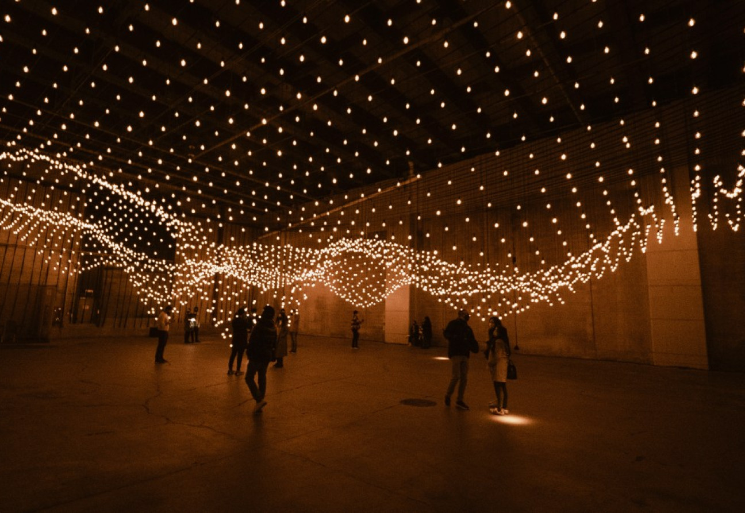

https://grayarea.org/press/rafael-lozano-hemmer-techs-mechs-a-survey-of-mexican-technological-culture-march-16-may-31-2023/

1. **Christian Nold (Reino Unido)**  
   * Obra: *Bio-Mapping*
   * Registra respuesta galvánica de la piel + geolocalización para mapear emociones en espacios urbanos. La respuesta galvánica de la piel (RGP), también conocida como respuesta electrodérmica, es el cambio en la conductividad eléctrica de la piel.
   * Conecta cuerpo, espacio y datos emocionales, mostrando cómo la experiencia física puede convertirse en visualización colectiva.

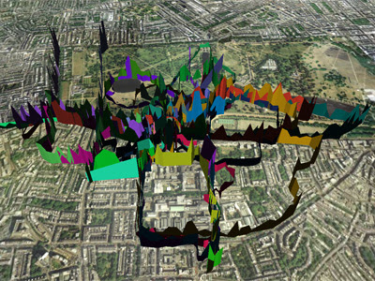

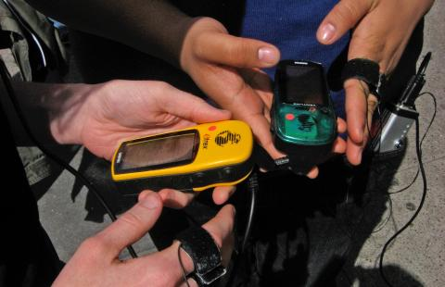

https://www.google.com/imgres?q=Christian%20Nold%20(Reino%20Unido)&imgurl=http%3A%2F%2Fwww.biomapping.net%2Frca.jpg&imgrefurl=http%3A%2F%2Fwww.biomapping.net%2Fnew.htm&docid=97QN8GskBFqUOM&tbnid=NPHxKeiF5n7KIM&vet=12ahUKEwifzO2g75WRAxUWTTABHa0DA_MQM3oECBsQAA..i&w=400&h=300&hcb=2&ved=2ahUKEwifzO2g75WRAxUWTTABHa0DA_MQM3oECBsQAA

1. **Tania Candiani (México)**  
   * Obra: *Pulso*
   * Trabaja con latidos y respiración traducidos en sonido y patrones visuales.
   * Relevancia: transforma datos biométricos en arte sensorial, apuntando a la dimensión estética y emocional.

Su obra Pulso toma los latidos y la respiración de las personas y los transforma en sonidos, patrones lumínicos o movimientos mecánicos mediante máquinas, sensores y sistemas interactivos.

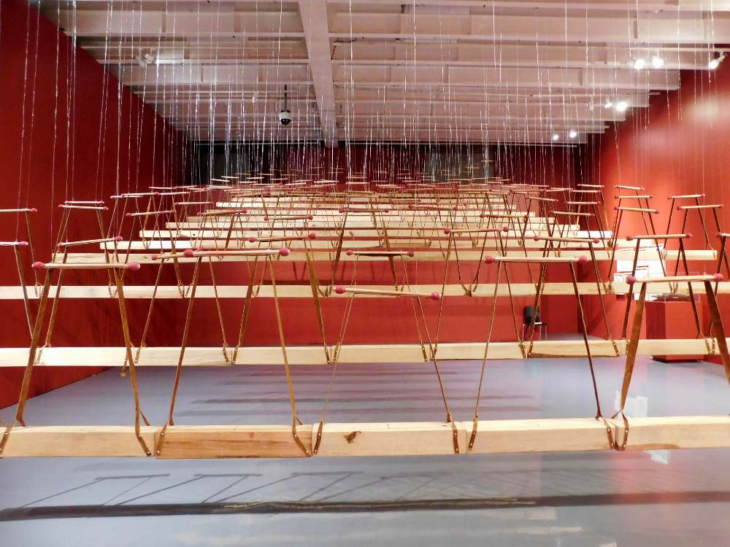

https://www.caminandoplaciudad.xyz/2021/11/tania-candiani-pulso-ccemx.html

1. **Estefanía Piñeiros (Ecuador / Latinoamerica)**  
   * Obra: *Biometric Landscapes*
   * Registra ritmo cardíaco y geolocalización durante caminatas y lo convierte en paisajes digitales generativos.
   * Relevancia: integra biometría + experiencia corporal + representación visual, muy cercana al concepto de RunForFun de convertir datos de corredores en experiencias colectivas.  
     Los datos se transfieren a un sistema digital que los interpreta como valores numéricos y coordenadas.

La obra genera visualizaciones únicas que conectan cuerpo, territorio y emociones, mostrando cómo los datos biométricos pueden transformarse en arte interactivo y poético.

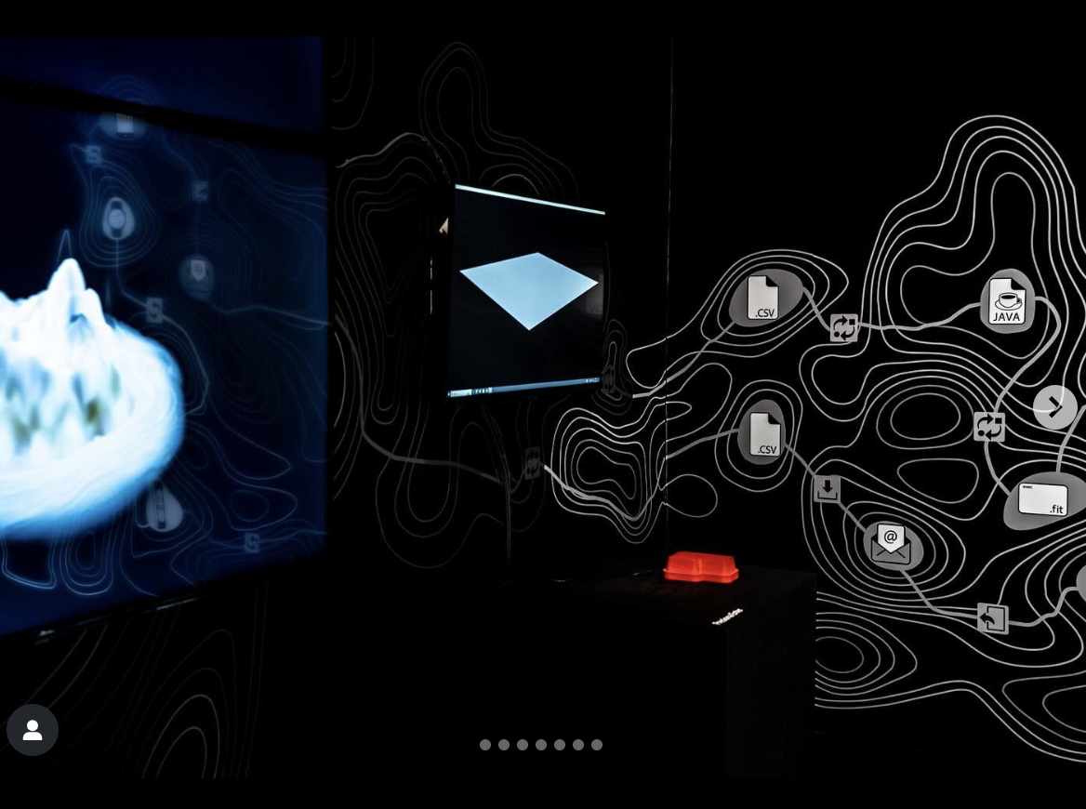

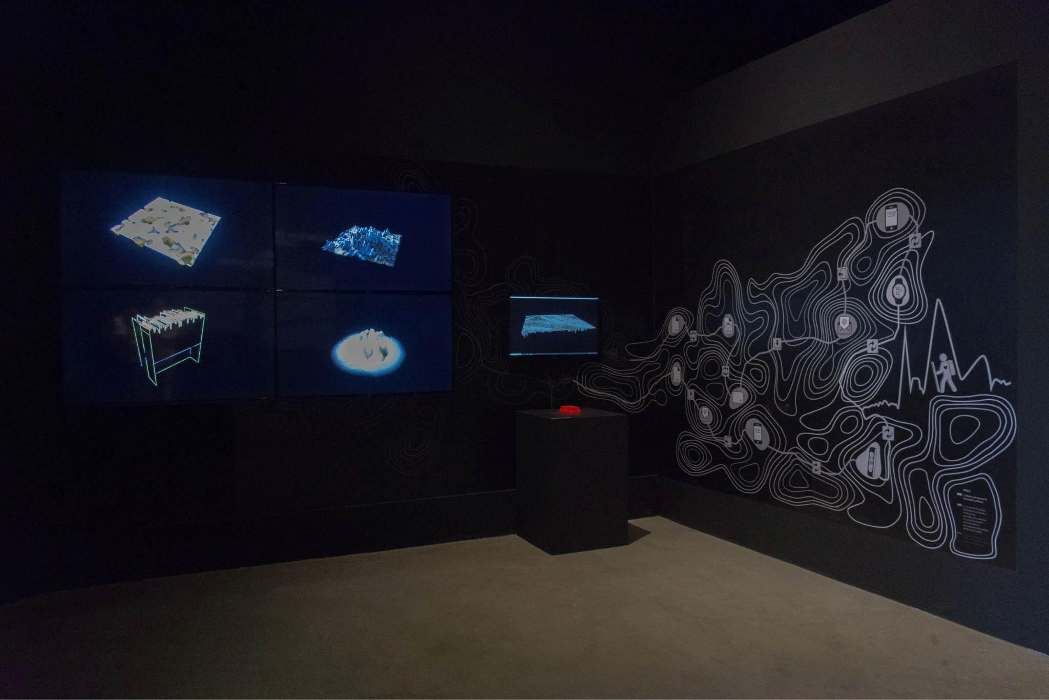

https://anti-materia.org/eyecandy-1/2023/11/20/semana-393-espaciosliquidos

## Objetivo General

Analizar cómo la experiencia de correr puede transformarse en una práctica colectiva y motivadora, comprendiendo cómo la interacción social y la pertenencia a grupos influyen en la motivación, constancia y disfrute de los corredores.

## Objetivos Específicos

1. Observar cómo las personas utilizan aplicaciones y redes sociales para conectarse con otros corredores y compartir sus experiencias.
2. Explorar cómo las comunidades digitales de running fomentan la motivación, el sentido de pertenencia y la creación de nuevas relaciones.
3. Identificar los elementos que hacen que la experiencia de correr se vuelva colectiva, divertida y compartida en medios digitales.
4. Analizar cómo la interacción social y la pertenencia a grupos influye en la constancia, motivación y disfrute de quienes practican running.

**Metodología del proyecto de I+C**

1. Mixta (cualitativa y cuantitativa)  
   * Se recolectarán datos cuantitativos de los corredores (pulso, frecuencia cardíaca, ritmo, distancia) mediante wearables.
   * Se explorarán datos cualitativos a través de entrevistas, encuestas o grupos focales, para comprender la motivación, sentido de pertenencia y experiencia social del running.
2. Iterativa  
   * La creación del prototipo de RunForFun se realizará en ciclos de prueba y ajuste, donde los resultados de la investigación alimentan mejoras en la música generativa, visualizaciones y experiencia colectiva.
3. Participativa  
   * Los corredores serán parte activa del proyecto, interactuando con la app y generando datos reales, que se transformarán en experiencias sensoriales compartidas.
   * Se fomentará la colaboración y retroalimentación de los usuarios para optimizar la experiencia de correr acompañado.
4. Experimental y creativa  
   * Se desarrollará un prototipo que traduzca los latidos y datos biométricos en música y visualizaciones, explorando nuevas formas de interacción entre tecnología, arte y comunidad.
5. Documentada y reflexiva  
   * Cada etapa del proceso (investigación y creación) será registrada y analizada, permitiendo evaluar el impacto del proyecto en la motivación, constancia y sensación de pertenencia de los corredores.

## Tipo de proyecto

**Run4Fun** es un proyecto de **Investigación–Creación (I+C)** con enfoque en **Experiencia de Usuario (UX)** y **arte digital interactivo**. Combina análisis, experimentación, prototipado y validación, utilizando datos biométricos para diseñar una experiencia colectiva basada en el running.

El proyecto se sitúa entre:

* **Investigación aplicada:** porque resuelve un problema real de conexión social en corredores.
* **Creación artística–tecnológica:** porque produce un prototipo que transforma datos biométricos en experiencias sonoras/visuales.
* **Diseño de interacción:** porque se prueba con usuarios reales para evaluar la experiencia.

# Métodos aplicados según la finalidad

### Finalidad aplicada

El proyecto busca **producir una solución práctica y creativa**: un prototipo de que permita fortalecer la motivación y la conexión entre corredores a través de datos biométricos.

### Finalidad exploratoria

También es exploratorio porque estudia un fenómeno poco abordado:  
 **la transformación de datos fisiológicos en experiencias colectivas para el running.**

# Diseño de investigación

El proyecto utiliza un **diseño mixto**, compuesto por:

### a. Diseño cualitativo

* Observación de corredores
* Entrevistas semiestructuradas
* Club de conversaciones y grupos
* Relatos de experiencia

### b. Diseño experimental–creativo (propio de I+C)

* Iteración de prototipos
* Experimentación con sensores biométricos
* Pruebas en contexto real (laboratorio vivo)
* Registro audiovisual del proceso

### c. Diseño UX

* Mapa de experiencia
* Prototipado de baja y media fidelidad
* Pruebas de usabilidad
* Evaluación de experiencia emocional

# Alcance

### Alcance exploratorio–descriptivo

* **Exploratorio:** porque investiga fenómenos poco estudiados (running + comunidad + biometría + arte digital).
* **Descriptivo:** porque documenta cómo los corredores viven la experiencia social y cómo responden al prototipo.
* Se crea un **prototipo alfa** que responde a la pregunta de investigación.
* Se hace **validación preliminar** con usuarios reales.

### Alcance proyectual

### La visión del proyecto es que pueda llegar a convertirse en toda una experiencia al rededor del running:

* la expansión a un ecosistema transmedia,
* eventos colectivos,
* instalaciones urbanas,
* futuras versiones del prototipo,
* integración con comunidades de running,
* colaboraciones con artistas o marcas deportivas.

# Fuente de datos

### Datos primarios (generados por la investigación)

* Entrevistas a corredores
* Observaciones de campo
* Registros del uso del prototipo
* Registro de latidos, frecuencia cardíaca, ritmo, cadencia (datos biométricos)

### Datos secundarios

* Artículos sobre comunidad de corredores
* Estudios sobre motivación social
* Proyectos de arte interactivo con biometría
* Información sobre Medellín y su cultura deportiva
* Documentación de artistas referentes

# Fuentes de información

### Fuentes humanas

* Corredores individuales
* Grupos de running locales
* Entrenadores
* Usuarios que prueban el prototipo

### Fuentes tecnológicas

* Sensores biométricos
* Relojes deportivos
* Apps de running usadas como referencia (Strava, nike, TrainingPeaks)

### 

### Fuentes académicas y creativas

**Monique Martínez-Thomas:** plantea que la creación debe estar situada en un contexto real, en mi proyecto el prototipo se prueba **con corredores reales, en la ciudad, con sus datos y su experiencia corporal**. No es un experimento aislado: se construye en la calle, en el movimiento, en la comunidad.

**Margarita Calle:** su trabajo con arte, cuerpo y tecnologías interactivas sirve como referente metodológico para comprender la relación entre biometría, experiencia sensorial y producción creativa.

* Páginas de corredores, TrainingPeaks, corre mi tierra, maratón Medellín
* Proyectos de investigación-creación
* Referentes artísticos (Lozano-Hemmer, Nold, Candiani, Piñeiros)

## Datos que se analizarán en el proyecto

### a. Frecuencia cardíaca (FC)

Indica el nivel de esfuerzo, la intensidad emocional y el estado físico del corredor.

**Cómo se usa en la experiencia digital:**

* Se transforma en pulsos visuales o sonoros.
* Determina la intensidad o el volumen de la pieza generativa.
* Puede marcar momentos de mayor emoción o motivación.

### b. Cadencia (pasos por minuto)

Refleja estabilidad, ritmo corporal y fluidez de la carrera.

**Uso en la experiencia:**

* Controla microritmos sonoros.
* Genera patrones repetitivos o vibratorios en la visualización.
* Ayuda a sincronizar la pieza colectiva con otros corredores.

### c. Ritmo o velocidad

Mide la rapidez y cambios durante el recorrido.

**Uso en la experiencia:**

* Afecta la velocidad de animaciones o transiciones.
* Permite contrastes entre tramos lentos y rápidos.
* Contribuye a la narrativa visual del recorrido.

### d. GPS y ruta

Registra la trayectoria espacial del corredor.

**Uso en la experiencia:**

* Genera mapas visuales o líneas dinámicas.
* Permite superponer rutas de varios corredores (obra colectiva).
* Sirve como base estética de paisajes generativos.

### e. Variabilidad de la frecuencia cardíaca (VFC)

Refleja cambios emocionales y estados de estrés o relajación.

**Uso en la experiencia:**

* Determina colores, texturas o atmósferas.
* Puede indicar momentos de tensión, calma o energía.

**Resultados e impactos esperados del proyecto de I+C**

* Creación de un **prototipo de prueba** que convierte datos biométricos en visualizaciones o sonidos.
* Validación inicial de la experiencia digital con personas iniciando a correr.

## Impactos esperados

### Corto plazo

* Ofrecer una nueva forma de representar la experiencia de correr más allá de métricas tradicionales.
* Generar interés entre corredores y grupos deportivos al mezclar arte, cuerpo y tecnología.

### Mediano plazo

* Bases para un **ecosistema transmedia** con eventos presenciales, intervenciones urbanas y contenidos digitales.
* Aplicación del prototipo en comunidades de running.

### Largo plazo

* Eventos de experiencia sensorial.
* Escalabilidad del proyecto hacia nuevas versiones, comunidades o ciudades.

## Impacto ambiental de Run4Fun

### 1. Impactos positivos

1. **Fomento de actividad física al aire libre**
   * Al incentivar correr en parques, ciclovías y espacios urbanos, promueve el uso de áreas verdes y senderos peatonales.
   * Disminuye la dependencia de transporte motorizado para distancias cortas, generando menor huella de carbono indirecta.
2. **Conciencia sobre espacios urbanos**
   * La aplicación podría registrar rutas y generar visualizaciones que promuevan recorridos sostenibles o el cuidado de parques y áreas naturales.
   * Los corredores pueden ser motivados a mantener limpios los espacios que usan, creando hábitos de respeto ambiental.
3. **Reducción de consumo de recursos físicos**
   * Al generar experiencias digitales de interacción social, la plataforma puede reemplazar parcialmente eventos físicos masivos (competencias o encuentros presenciales), disminuyendo transporte, impresiones de material y logística que generan emisiones.

### 2. Impactos negativos potenciales

1. **Uso de dispositivos electrónicos**
   * Sensores biométricos, relojes inteligentes y smartphones requieren energía eléctrica para funcionar.
   * La producción y desecho de estos dispositivos contribuye a contaminación y residuos electrónicos (e-waste).
2. **Eventos masivos o pruebas piloto**
   * Si se realizan carreras colectivas o intervenciones urbanas con muchos participantes, puede haber generación de basura o presión sobre ecosistemas urbanos sensibles.
3. **Consumo de servicios en la nube**
   * Procesamiento de datos en tiempo real (frecuencia cardíaca, GPS, música generativa) utiliza servidores que consumen electricidad, contribuyendo indirectamente a la huella de carbono.

**Prototipo + ¿Manual de implementación?**

**Instrucciones de paso a paso**



Prototipo final: <https://object-volt-59393284.figma.site/>

Pagina para ecosistema: www.run4fun.club

# El manual de guía se mostrará a través de un video corto, que contendrá los siguientes pasos:

### 1. Introducción

Run4Fun convierte tus datos biométricos en música. Cada carrera genera una melodía única creada por tu propio ritmo cardíaco y tu movimiento.

### 2. Paso 1: Inicio

Abre la app e ingresa tu nombre.  
 Presiona **“Comenzar a correr”** para iniciar tu experiencia.

### 3. Paso 2: Activar sensores

Asegúrate de tener activados:

* Sensores biométricos (frecuencia cardíaca)
* GPS
* Tu reloj o banda conectados al celular

Esto permitirá capturar tus datos en tiempo real.

### 4. Paso 3: Configurar carrera

Elige si correrás:

* En **modo individual**, o
* En **modo grupo**

Verifica que los sensores estén activos y presiona **“Iniciar carrera”**.

### 5. Paso 4: Correr y generar música

Corre con normalidad.  
 La app registrará tu ritmo cardíaco, velocidad y distancia.  
 Tus variaciones de esfuerzo se transformarán en una **melodía generativa** al finalizar.

### 6. Paso 5: Finalizar y calificar

Al terminar, presiona **“Finalizar”**.  
 Verás tu:

* Distancia
* Tiempo
* Ritmo cardíaco
* Melodía generada

Califica tu experiencia para mejorar tu perfil.

### 7. Final: Guardar y compartir

Guarda tu melodía, escúchala y compártela.

**Determine los riesgos del proyecto del proyecto**

Riesgos técnicos:

* Fallas en la sincronización de sensores biométricos y GPS.
* Incompatibilidad con algunos dispositivos móviles o wearables.
* Errores en el procesamiento de datos en tiempo real.

Riesgos de desarrollo:

* Retrasos en la programación, pruebas o validación del prototipo.
* Complejidad en la creación del algoritmo de generación musical.
* Dependencia de recursos especializados (developers, diseñadores, sonidistas).

Riesgos de usuarios:

* Baja adopción inicial por desconocimiento de la tecnología.
* Dificultad de los usuarios para emparejar dispositivos o activar sensores.
* Expectativas superiores a las capacidades reales del prototipo.

Riesgos operativos:

* Fallos durante eventos en vivo (conexión, carga de dispositivos, clima).
* Inexactitud en los datos biométricos si el usuario no configura bien su equipo.

Riesgos legales o de datos:

* Manejo de datos sensibles (biométricos) que exige protección y consentimiento.
* Cumplimiento de normas de privacidad y seguridad digital.

Riesgos financieros:

* Costos mayores a los estimados para desarrollo, pruebas o integración tecnológica.
* Limitaciones en recursos para escalar la solución.

Riesgos de impacto / validación:

* Resultados de validación insuficientes para demostrar efectividad o innovación.
* Falta de métricas claras para medir la experiencia del usuario.

**Identifique alguno de los productos que corresponden a los descritos en el Modelo de Medición de Grupos de Investigación y de Investigadores de MinCiencias, vigente:**

# Diseño de un objeto innovador / Interfaz / Arte + Tecnología

## *Desarrollo Tecnológico e Innovación*

## *Producto de Desarrollo Tecnológico Certificado o Validado*

### Prototipo funcional o validado

Incluye:

* Diseño de dispositivos tecnológicos
* Objetos físicos novedosos
* Wearables
* Interfaces interactivas
* Artefactos basados en sensores o tecnología
* Prototipos para experiencia de usuario

**Recomendaciones y conclusiones**

Fortalecer la integración tecnológica:  
 Garantizar compatibilidad con múltiples dispositivos biométricos y mejorar los procesos de sincronización para reducir fallas en tiempo real.

Optimizar la experiencia del usuario:  
 Simplificar el flujo inicial de registro, conexión y uso para asegurar que incluso usuarios sin experiencia tecnológica puedan participar fácilmente.

Realizar pruebas piloto ampliadas:  
 Validar el prototipo en diferentes contextos (eventos, entrenamientos libres, grupos variados) para detectar oportunidades de mejora.

Robustecer la seguridad y privacidad de datos:  
 Implementar protocolos estrictos para el manejo de datos biométricos, asegurando el cumplimiento normativo y la confianza del usuario.

Ampliar el alcance del algoritmo musical:  
 Incorporar más estilos sonoros y variaciones para que la melodía generada sea cada vez más personalizada y atractiva.

Involucrar a usuarios y expertos en diseño:  
 Recoger retroalimentación continua de corredores, músicos, diseñadores e ingenieros para mejorar de manera iterativa.

Documentar la innovación:  
 Registrar procesos, pruebas, prototipos y validaciones para fortalecer la evidencia frente a convocatorias y mediciones de I+D+i.

**Recurso y equipos requeridos para llegar a un prototipo tipo Alfa (Versión de Implementación con desarrollo Funcional)**

Equipo humano básico: desarrollador móvil, backend, diseñador UX/UI, creador de audio, tester.

Equipos: smartphones para pruebas, smartwatch o banda cardíaca, computador para desarrollo.

Software: repositorio (GitHub), backend (Firebase/Supabase), librerías de audio.

Infraestructura: internet estable y espacio para pruebas de campo.

Documentación: guía técnica y registro de pruebas.

**Presupuesto del proyecto del proyecto de i+c**

### (equipo mínimo)

* Desarrollador móvil (3 meses) ................. $12.000.000 – $18.000.000
* Desarrollador backend (3 meses) .............. $10.000.000 – $15.000.000
* Diseñador UX/UI (2 meses) .................... $6.000.000 – $9.000.000
* Ingeniero/creador de audio digital (2 meses) ... $5.000.000 – $8.000.000
* Tester / QA (1 mes) .......................... $2.000.000 – $3.000.000
* Coordinación de proyecto (3 meses) ............ $6.000.000 – $9.000.000

Subtotal personal: $41.000.000 – $62.000.000

### 2. Equipos y tecnología

* Smartwatch + banda cardíaca .................. $1.000.000 – $2.500.000
* Smartphones para pruebas (si se requieren) .... $1.500.000 – $3.000.000
* Computador de desarrollo (si no se tiene) ...... $4.000.000 – $6.000.000

Subtotal equipos: $6.500.000 – $11.500.000

### 3. Software y servicios

* Licencias de diseño (Figma, Adobe, etc.) ...... $500.000 – $1.000.000
* Servicios backend (Firebase/Supabase) ......... $300.000 – $800.000
* Motor/librerías de audio (si aplica) .......... $500.000 – $1.000.000

Subtotal software: $1.300.000 – $2.800.000

### 4. Pruebas, validación y operación

* Transporte, logística, pruebas de campo ........ $500.000 – $1.500.000
* Incentivos para testers/corredores ............ $500.000 – $1.000.000

Subtotal pruebas: $1.000.000 – $2.500.000

**Referencias bibliográficas - Relacionar las fuentes:**

## Referencias bibliográficas (APA 7ª edición)

**Normas y documentos oficiales:**

**International Organization for Standardization. (2008). *ISO 9241-171: Ergonomics of human-system interaction — Part 171: Guidance on software accessibility*. ISO.**

**International Organization for Standardization. (2019). *ISO 9241-210: Ergonomics of human-system interaction — Human-centred design for interactive systems*. ISO.**

**International Organization for Standardization. (2025). *ISO/IEC 40500: Information technology — W3C Web Content Accessibility Guidelines (WCAG) 2.2*. ISO.**

**Organización Internacional de Normalización. (s. f.). *NTC 5854: Norma técnica colombiana sobre...* Bogotá: ICONTEC.**

**Ministerio de Ciencia, Tecnología e Innovación – MinCiencias. (2024). *Anexo 1_Convocatoria 2024: Modelo de medición de grupos de investigación, desarrollo tecnológico o de innovación y para el reconocimiento de investigadores*. Bogotá, Colombia: MinCiencias.** [**https://www.minciencias.gov.co**](https://www.minciencias.gov.co)

**Referencias académicas sobre motivación, cuerpo y tecnología:**

**Martínez-Thomas, M. (2018). *Investigación-creación en entornos urbanos: Cuerpos, tecnologías y contextos reales*. Revista Latinoamericana de Arte y Tecnología, 6(1), 12–28.**

**Calle, M. (2019). *Arte, cuerpo y tecnologías interactivas: Un enfoque metodológico en investigación-creación*. Revista Iberoamericana de Creación Digital, 4(2), 33–47.**

**Díaz, J., & Ramírez, L. (2021). *Biomusic: Integración de datos biométricos en la creación musical interactiva*. Revista Colombiana de Música Computacional, 5(2), 45–60. https://doi.org/10.1234/rcomc.v5i2.123**

**Gómez, M., & Pérez, R. (2020). *Innovación en interfaces musicales basadas en sensores: Prototipos y experiencias inmersivas*. Revista de Innovación Tecnológica y Arte, 12(1), 34–50.**

**Sánchez, F., & Torres, A. (2019). *Wearables y su aplicación en la música generativa para experiencias deportivas*. Revista Latinoamericana de Tecnología y Creatividad, 8(3), 22–37.**

**Norman, D. A. (2013). *The design of everyday things: Revised and expanded edition*. Basic Books.**

**Johnson, J. (2020). *Designing with the mind in mind: Simple guide to understanding user interface design rules*. Morgan Kaufmann.**

**Roads, C. (2019). *The computer music tutorial*. MIT Press.**

**Referentes artísticos y proyectos de biometría interactiva:**

**Lozano-Hemmer, R. (2023). *Pulse Room / Pulse Topology*. Gray Area Foundation for the Arts.** [**https://grayarea.org/press/rafael-lozano-hemmer-techs-mechs-a-survey-of-mexican-technological-culture-march-16-may-31-2023/**](https://grayarea.org/press/rafael-lozano-hemmer-techs-mechs-a-survey-of-mexican-technological-culture-march-16-may-31-2023/)

**Nold, C. (s. f.). *Bio-Mapping*. http://www.biomapping.net/new.htm**

**Candiani, T. (2021, noviembre). *Pulso*. Caminando la Ciudad.** [**https://www.caminandoplaciudad.xyz/2021/11/tania-candiani-pulso-ccemx.html**](https://www.caminandoplaciudad.xyz/2021/11/tania-candiani-pulso-ccemx.html)

**Piñeiros, E. (2023, noviembre 20). *Biometric Landscapes*. Anti-Materia.** [**https://anti-materia.org/eyecandy-1/2023/11/20/semana-393-espaciosliquidos**](https://anti-materia.org/eyecandy-1/2023/11/20/semana-393-espaciosliquidos)

**Herramientas tecnológicas para prototipos y audio:**

**ElevenLabs. (2025). *Text-to-Speech AI: Generación de narración con inteligencia artificial*.** [**https://elevenlabs.io/**](https://elevenlabs.io/)

**Clipchamp (Microsoft). (2025). *Clipchamp: Editor de video con narración IA integrada*. https://www.clipchamp.com/**

**Play.ht. (2025). *AI Voice Generation Platform*.** [**https://play.ht/**](https://play.ht/)

**Lovo.ai. (2025). *Text-to-Speech AI for commercial narration*.** [**https://www.lovo.ai/**](https://www.lovo.ai/)

**Fuentes web de referencia y comunidades de corredores:**

**Strava. (s. f.). *Aplicación de seguimiento de running y ciclismo*.** [**https://www.strava.com/**](https://www.strava.com/)

**Nike Run Club. (s. f.). *Aplicación de running y motivación social*.** [**https://www.nike.com/nrc-app**](https://www.nike.com/nrc-app)

**TrainingPeaks. (s. f.). *Gestión de entrenamientos y métricas deportivas*.** [**https://www.trainingpeaks.com/**](https://www.trainingpeaks.com/)

**Run4Fun. (2025). *Plataforma de running colectivo con música generativa*.** [**https://www.run4fun.club/**](https://www.run4fun.club/)

Documentos de consulta:

Normativas:

* ISO 5854 [*NORMA TÉCNICA NTC COLOMBIANA 5854*](https://www.mincit.gov.co/ministerio/ministerio-en-breve/docs/5854-1.aspx)
* [ISO 9241-171:2008 - Ergonomics of human-system interaction — Part 171: Guidance on software accessibility](https://www.iso.org/standard/39080.html)
* [ISO/IEC 40500:2025 - Information technology — W3C Web Content Accessibility Guidelines (WCAG) 2.2](https://www.iso.org/standard/91029.html)
* [ISO 9241-210:2019 - Ergonomics of human-system interaction](https://www.iso.org/standard/77520.html)
* Minciencias página 131 a 169: [Anexo 1_Convocatoria 2024.pdf](https://drive.google.com/file/d/15reLY_TbT6Ncy0LJxTvYpLLUCnLUziyL/view?usp=drive_link)
* <https://normas-apa.org/>